Tillsynsbegäran – information om höga naturvärden och fridlysta arter i avverkningsanmälan A 22716-2025 i Nynäshamns kommun
Denna tillsynsbegäran behandlar höga naturvärden i avverkningsanmälan A 22716-2025 i Nynäshamns kommun som inkom 2025-05-12 och omfattar 2,0 ha.
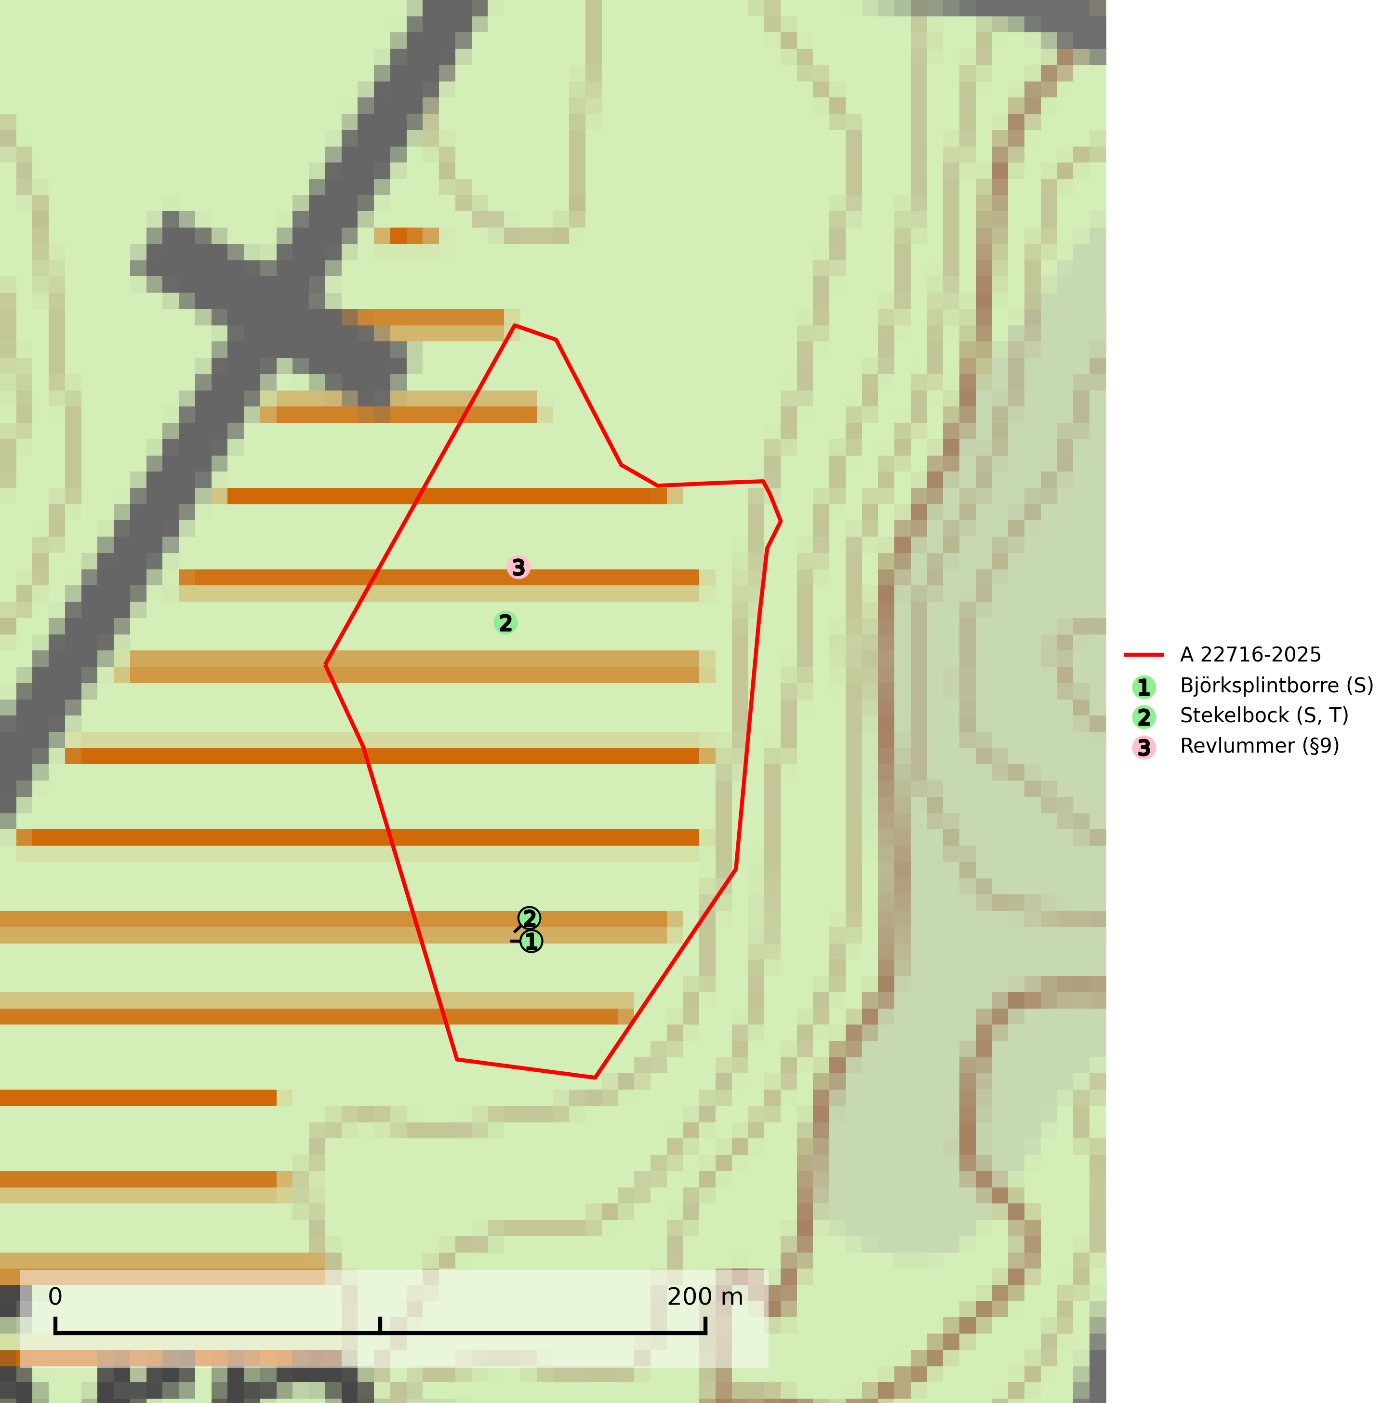
Figur 1. Fyndplatser för naturvårdsarter i avverkningsanmälan. Markörer utan svart kant är placerade på fyndplatsen. Markörer med svart kant är placerade vid sidan av fyndplatsen och har ett svart streck som visar fyndplatsens exakta position. Kartans mittpunktskoordinat är N 6548214, E 668763 i SWEREF 99 TM.
I avverkningsanmälan finns fynd av 3 naturvårdsarter, varav 1 är fridlyst, 1 är typisk (T) och 2 är signalarter (S): björksplintborre (S), stekelbock (S, T) och revlummer (§9). Se Figur 1.

Tillsynsbegäran
Vi begär härmed att Skogsstyrelsen fattar beslut enligt miljöbalken som säkerställer att skogens höga naturvärden bevaras samt att EU-lagstiftning efterlevs och att artskyddsbrott förhindras.
Vi önskar även ta del av de ställningstaganden och beslut som myndigheten meddelar till följd av aktuell avverkningsanmälan och föreningens inlaga (se 34 § förvaltningslagen).

Naturvårdsarter och fridlysta arter
Nedan följer beskrivningar av de naturvårdsarter och fridlysta arter som har sina livsmiljöer och växtplatser i den avverkningsanmälda skogen. De påträffade naturvårdsarterna är ett tydligt kvitto på att det rör sig om en skog med höga naturvärden.
Björksplintborre är en skalbagge vars larvutveckling sker i bark på nyligen döda björkar, både stående träd och vindfällen. En prydlig rad med runda ventilationshål i barken ovanför modergången är synnerligen karaktäristiskt. Arten är knuten till lövrika blandskogar med en hög andel gamla träd, och starkt gynnad av naturliga störningar som torka, översvämningar, brand och stormfällningar. Talrika gnagspår kan tyda på biotoper med höga naturvärden, exempelvis för ovanliga hackspettar och andra, mer sällsynta vedinsekter. Larverna är omtyckt hackspettsföda (SLU Artdatabanken, 2025).
Stekelbock är knuten till äldre och gärna glesa lövskogar, och gynnas starkt av skogsbrand. Skalbaggens larvutveckling sker i ganska hård, solexponerad död ved i stående stammar av lövträd, främst björk, asp och al. Fullbildade individer påträffas i juni-augusti på lämplig ved eller i blommor av t.ex. strätta, fläder eller älggräs. Stekelbock är typisk art för 9010 Taiga (SLU Artdatabanken, 2025).

